2016年农产品和工业品出口配额总量
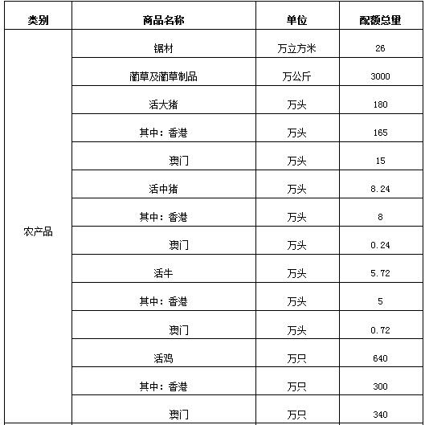
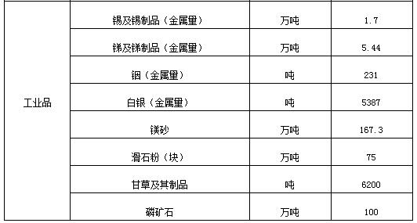
注：蔺草及蔺草制品、镁砂、滑石粉（块）、甘草及其制品为出口配额招标商品

